**Лабораторна робота №3**

**Умовний оператор**

**Теоретичні знання**: Синтаксис умовного оператора. Умова. Операції з логічними виразами. Розгалуження алгоритму. Блок-схема алгоритму.

**Мета**: Придбання навиків використання умовного оператора.



Варіант 4.

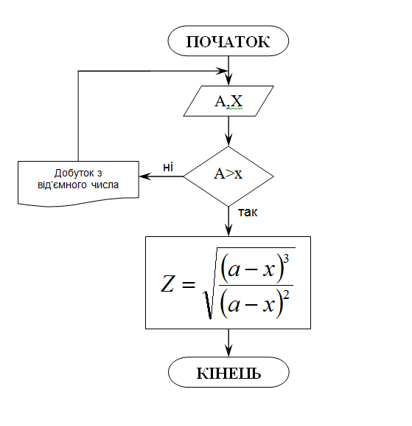

Рис 1. Блок-схема.

**Програмний код:**

program lab3Sharapov;

uses crt;

var

a,x:integer;

Z:single;

ans:char;

Label

Entering,

Calculate,

happy;

begin

ClrScr;

TextColor(Red);

WriteLn(' Sharapov1341 ');

WriteLn('╔══════════════╗ ');

WriteLn('║ (a-x)^3 ║ ');

WriteLn('║ Z=√ _______ ║ ');

WriteLn('║ (a-x)^2 ║ ');

WriteLn('╚══════════════╝ ');

WriteLn('input numbers with condition a>x');

TextColor(White);

Entering:

Write('Enter a='); ReadLn(a);

Write('Enter x='); ReadLn(x);

if a>x

then Goto Calculate

else

begin

WriteLn('For given numbers no sulution, please');

WriteLn('input another numbers with condition a>x');

Goto Entering;

end;

Calculate:

Z:=sqrt(exp(3*ln(a-x))/sqr(a-x));

WriteLn('Z=', Z:4:2);

WriteLn('continue?y/n');

ReadLn(ans);

if (ans='y') or (ans='Y') then GoTo Entering else GoTo happy;

ReadLn;

happy:

end.

ReadLn;

end.

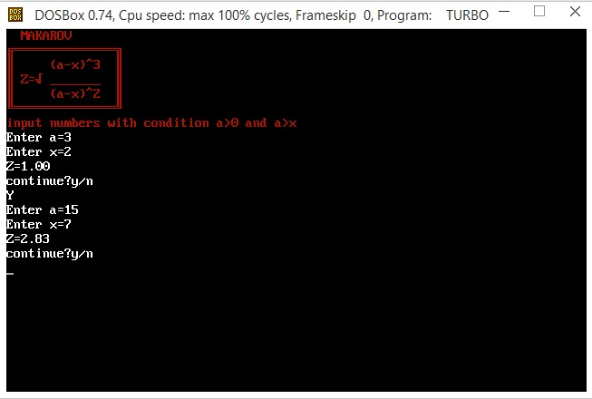

Рис 2. Результат програми

**Висновок** : на цій лабораторній роботі я за допомогою певних системних прийомів створив консольну програму застосувавши підключення модулів Pascal. Також робота була виконана за допомогою блок-оператора та с застосуванням визначених констант та змінних.

Основні функції,які були використані:

* Begin – початок роботи програми
* End – для завершення програми
* Var – вказівка функцій
* Const – вказівка констант
* Label – вказівка лейблів
* If – умовний оператор